Qu’est-ce qu’une formule chimique ?
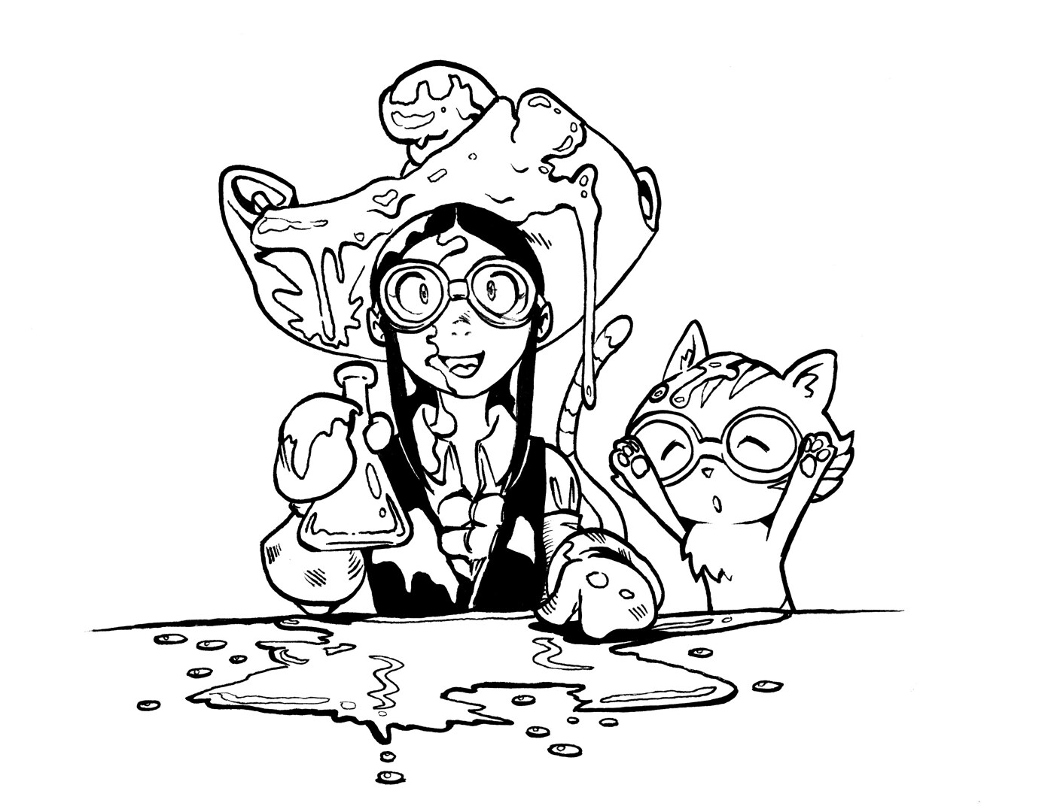Illustration 1: par David Revoy

Introduction
Si on y regarde de très près, à travers la lentille d’un microscope, on se rend compte que les chimistes ne font en réalité presque rien d’autre que de jouer aux Lego... Leur tâche nous apparaît rudement proche de celle d’un enfant occupé à détacher les briques en plastique de son château pour pouvoir construire un bateau. Sauf que dans le cas des chimistes, les pièces sont des atomes, et les combinaisons, des molécules. Ils jouent avec la matière qui nous entoure pour créer de nouveaux composés, de nouvelles existences…
-- Dominique Agustin est enseignant-chercheur en chimie verte à l’antenne de l’Université Toulouse III - Paul Sabatier à Castres, au sein du laboratoire de chimie de coordination - LCC (CNRS).

Consignes de travail
→ Compétence : Passer d’une forme de langage scientifique à une autre
Natan et Lucie disposent de modèles moléculaires grâce auxquels ils représentent les molécules suivantes.
- Retrouver la composition de ces molécules et en déduire leur formule chimique.
- Avec les modèles moléculaires fournis, modéliser la molécule d’eau.
- Explique en quelques mots ce qu’est un ion.

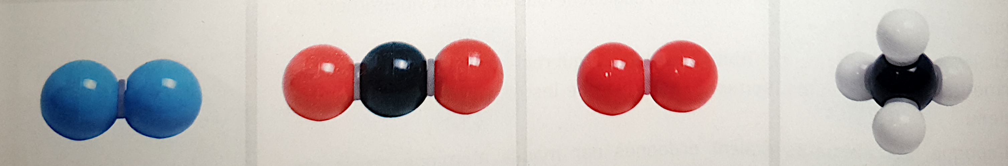
A | B | C | D

Documents
1. Modèles et symboles de 4 atomes très répandus dans la nature
Nom | Modèle | Symbole
Hydrogène |  | H
Oxygène |  | O
Carbone |  | C
Azote |  | N

2. Exemples de modèles moléculaires
Molécule de dihydrogène composée de 2 atomes d’hydrogène | Molécule de dioxyde de carbone composée de 2 atomes d’oxygène et d’un atome de carbone

3. Comment écrire une formule ?
La formule d’une molécule indique quels atomes constituent la molécule et précise leur nombre, écrit en indice à droite du symbole correspondant.
Molécule de dihydrogène :

Molécule d’eau :

4. Exemples de formules d’ions sur une étiquette d’eau minérale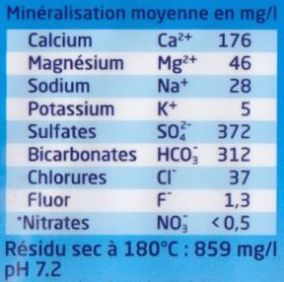
H₂
Symbole de l’hydrogène
2 atomes d’hydrogène
H₂O
Symbole de l’hydrogène
2 atomes d’hydrogène
Symbole de l’oxygène
1 atome d’oxygène (on ne précise pas l’indice « 1 »)

